Aufgaben zu den SpachSnacks – Video 10
 | Fett in feine Würfel schneiden. In einer Pfanne, zusammen mit den Zwiebelwürfeln, goldbraun anbraten. In eine große Schüssel geben. Eier und ausgedrückte Brötchen hinzufügen.
 | Den Saumagen innen leicht salzen, Füllung nicht zu prall einfüllen, damit er beim Kochen nicht platzt. Die 3 Magenöffnungen mit Wurstgarn abbinden.
 | Saumagen in fingerdicke Scheiben schneiden und sehr heiß servieren.
1 | Saumagen vom Metzger reinigen und vorbereiten lassen.
 | Saumagen aus dem Sud nehmen, abtropfen lassen. In einem Bräter mit Butterschmalz rundherum goldbraun anbraten. Bei 200 Grad im Ofen ca. 1 Stunde goldbraun schmoren, dabei öfter mit dem Sud übergießen.
 | Brötchen in lauwarmem Wasser einweichen.
 | Kochschinken, Schweinefleisch und geschälte Kartoffeln in zentimetergroße Würfel schneiden, alles zur Masse geben. Bratwurstbrät, Gewürze und grob gehackte Petersilie dazugeben und alles zu einer Füllmasse vermengen.
 | Saumagen in einem großen Topf mit kaltem Wasser bedecken, langsam zum Kochen bringen. Suppengemüse, Petersilienstiele und Lorbeerblätter dazugeben. Aufkochen lassen, bei schwacher Hitze 2-2,5 Stunden leicht ziehen aber nicht kochen lassen. Darauf achten, dass der Magen immer mit Wasser bedeckt ist.
1. Hier siehst du ein Rezept für den Saumagen. Kannst du es in die richtige Reihenfolge bringen?



2. Ordne den Lebensmitteln die richtigen Wörter zu.

die Wurst, die Würste | 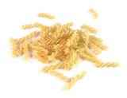
die Kartoffel, die Kartoffeln | 
die Nudel, die Nudeln | 
der Salat | 
das Gemüse (nur Singular) | 
das Obst (nur Singular) | 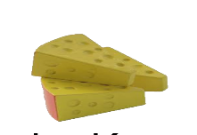
der Käse | 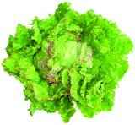

3. Sieh dir das Video an und ordne zu.

herzhaftes Frühstück - süßes Frühstück - Müsli-Frühstück

 |  | 
a) | b) | c)

4. Wie nennt man Brötchen in Deutschland noch?


5. Was kann man mit einem gekochten Ei machen?
a) schälen / quälen / wählen | 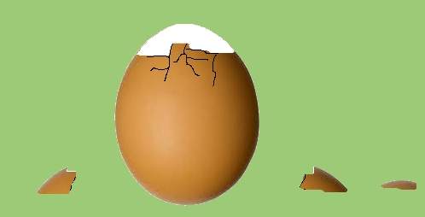
b) hüpfen / köpfen / zöpfen | 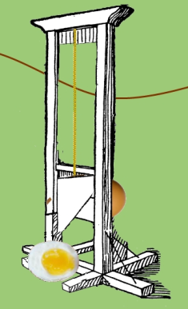

6. Sieh dir noch einmal das ganze Video an. Sind die Aussagen richtig oder falsch?
 | richtig | falsch
1. Saumagen ist eklig.
2. In den Saumagen kommen Kartoffeln.
3. Deutsche essen jeden Tag Wurst.
4. Eier köpft man mit dem Messer.
5. In Deutschland isst man oft kalt am Abend.
6. Es gibt in Deutschland 160 000 Dönerbuden.
7. Die Deutschen glauben, dass sie das beste Brot haben.

Lösung:
1. 1. Saumagen vom Metzger reinigen und vorbereiten lassen.
2. Brötchen in lauwarmem Wasser einweichen.
3. Fett in feine Würfel schneiden. In einer Pfanne, zusammen mit den Zwiebelwürfeln, goldbraun anbraten. In eine große Schüssel geben. Eier und ausgedrückte Brötchen hinzufügen.
4. Kochschinken, Schweinefleisch und geschälte Kartoffeln in zentimetergroße Würfel schneiden, alles zur Masse geben. Bratwurstbrät, Gewürze und grob gehackte Petersilie dazugeben und alles zu einer Füllmasse vermengen.
5. Den Saumagen innen leicht salzen, Füllung nicht zu prall einfüllen, damit er beim Kochen nicht platzt. Die 3 Magenöffnungen mit Wurstgarn abbinden.
6. Saumagen in einem großen Topf mit kaltem Wasser bedecken, langsam zum Kochen bringen. Suppengemüse, Petersilienstiele und Lorbeerblätter dazugeben. Aufkochen lassen, bei schwacher Hitze 2-2,5 Stunden leicht ziehen aber nicht kochen lassen. Darauf achten, dass der Magen immer mit Wasser bedeckt ist.
7. Saumagen aus dem Sud nehmen, abtropfen lassen. In einem Bräter mit Butterschmalz rundherum goldbraun anbraten. Bei 200 Grad im Ofen ca. 1 Stunde goldbraun schmoren, dabei öfter mit dem Sud übergießen.
8. Saumagen in fingerdicke Scheiben schneiden und sehr heiß servieren.

2. von oben nach unten
die Nudel/die Nudeln, das Gemüse, die Wurst/die Würste, das Obst, die Kartoffel/die Kartoffeln, der Käse, der Salat

3. Müslifrühstück/herzhaftes Frühstück/süßes Frühstück

4. Rundstück/Schrippe/Semmel

5. schälen/köpfen

6. 1) falsch 2) richtig 3) falsch 4) richtig 5) richtig 6) falsch 7) richtig

